**Grupo:** Guilherme Rudiger, Lucas Trancoso e Matheus Horongoso

**Curso:** Engenharia de software

**Disciplina:** Gerenciamento e configuração de Software

Controle e Versionamento

**Jaraguá do Sul**

**20/11/2019**

**Cronograma**

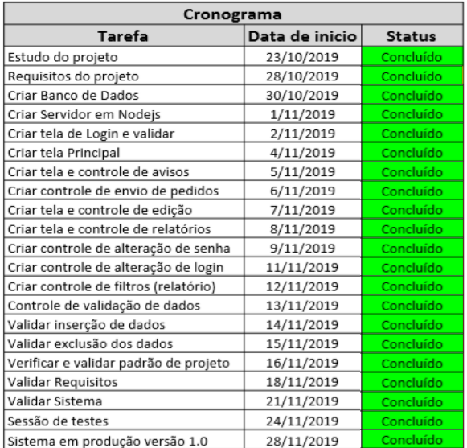

**Controle de Tarefas**

**Data:** 23/10/2019

**Versão:** 1.0

**Título:** Elaboração de Cronograma e estudo do projeto

**Autores:** Guilherme R, Lucas e Matheus Horongoso

**Descrição:** Criado cronograma com as datas para realização e criação das partes e objetivos do sistema descritos no mesmo e reservado para estudo do projeto.

**Data:** 28/10/2019

**Versão:** 1.0

**Título:** Elaboração de requisitos

**Autores:** Guilherme R, Lucas e Matheus Horongoso

**Descrição:** Elaborado todos os requisitos para iniciar a construção do sistema, sem estes requisitos tanto funcionais como não funcionais

**Data:** 30/10/2019

**Versão:** 1.1

**Título:** Criação do banco de dados

**Autores:** Matheus Horongoso

**Descrição:** Criado a estrutura, as tabelas, entidades, chaves primárias, chaves estrangeiras e todo o relacionamento do banco de dados.

**Data:** 30/10/2019

**Versão:** 1.1

**Título:** Criação do servidor web em NodeJS

**Autores:** Matheus Horongoso

**Descrição:** Criado a estrutura, as rotas e toda a interface do servidor, como ele irá funcionar, a requisição dos dados e o tratamento dos dados.

**OBS:** O servidor irá receber e devolver os dados em formato JSON

**Data:** 02/11/2019

**Versão:** 1.2

**Título:** Criação de tela de login, tela de avisos de pedidos próximos e tela de cadastro de CEPs

**Autores:**

* **Criação de tela de login:** Lucas
* **Tela de avisos de pedidos próximos:** Guilherme
* **Tela de cadastro de CEPs:** Matheus

**Descrição:**

* Criado tela de login com campos de **Usuário** e **Senha,** com validação no banco de login correto.
* Criado tela de avisos de pedidos próximos da data de entrega, mostrando o número e a data prevista de entrega de cada pedido.
* Criado tela de cadastros de novos CEPs, a tela contém os campos de: Data do dia, Fornecedor, Nº do Pedido, Data de Envio, Data Prevista de Entrega, Data Real da Entrega e Informações Adicionais. Ao ser cadastrado, o pedido automaticamente já ficará com a situação de entrega “Dentro do Prazo” e conforme os dias vão passando ao entrar no sistema esse status é atualizado. Nesta Tela também terão os botões: **Novo** para cadastrar um novo CEP, **Limpar** para limpar os campos, **Cancelar** para cancelar o cadastro e **Ver Todos** para abrir a tela de relatórios.

**Data:** 09/11/2019

**Versão:** 1.3

**Título:** Criação de tela de Relatórios com todos os filtros configurados

**Autores:**

* **Criação de tela de Relatórios (Front-End):** Guilherme, Lucas e Matheus
* **Back-End dos relatórios:** Guilherme e Matheus
* **Filtros:** Matheus
* **Consultas SQL:** Matheus, Lucas e Guilherme
* **Funções e conexão com o Servidor:** Matheus e Guilherme

**Descrição:**

* Criado tela de relatórios dos pedidos (parte Front e Back).
* Criado as funções e a conexão com o servidor em NodeJs.
* Criado configuração de vários filtros (Data, Fornecedor, Data de Envio, Data de Entrega, Status do pedido...) para que haja uma busca mais eficiente e seja possível achar o pedido com mais rapidez.
* Criado conexão com o banco e criado todas as funções e consultas SQL.

**Data:** 11/11/2019

**Versão:** 1.4

**Título:** Criação da tela de edição dos pedidos

**Autores:**

* **Criação de tela de Edição (Front-End):** Guilherme e Matheus
* **Back-End:** Guilherme, Lucas e Matheus
* **Conexão com o banco:** Matheus
* **Updates SQL:** Lucas e Guilherme

**Descrição:**

* Criado tela de edição dos pedidos **(**parte Front e Back**)** com os campos de: **Data do dia, Fornecedor, Nº do Pedido, Data de Envio, Data Prevista de Entrega e Data Real da Entrega.**
* Criado configuração para que não seja possível editar o número do pedido.
* Criado conexão com o banco e criado todas as funções e inserts SQL.

**Data:** 14/11/2019

**Versão:** 1.5

**Título:** Criação da tela de alteração de senha

**Autores:**

* **Criação de tela de alteração de senha (Front-End):** Lucas
* **Back-End da tela de alteração de senha:** Guilherme
* **Funções de desencriptar e encriptar a senha:** Matheus
* **Conexão com o banco e função de update SQL:** Matheus
* **Conexão com o Servidor:** Lucas e Guilherme

**Descrição:**

* Criado tela de alteração de senha do usuário (parte Front e Back).
* Criado as funções e a conexão com o servidor.
* Criado configuração de confirmação de senha, para maior segurança.
* Criado conexão com o banco e criado a função de update para alteração da senha
* Criado funções para verificar a senha atual, encriptada, no banco e comparar com a senha digitada no campo. Se a senha digitada for igual a senha atual, habilita para informar a nova senha, caso contrário não poderá ser feita a troca.

**Data:** 16/11/2019

**Versão:** 1.6

**Título:** Criação da tela de alteração de login

**Autores:**

* **Criação de tela de alteração de usuário (Front-End):** Lucas
* **Back-End da tela de alteração de usuário:** Guilherme
* **Conexão com o banco e função de update SQL:** Matheus
* **Conexão com o Servidor:** Lucas e Guilherme

**Descrição:**

* Criado tela de alteração de login do usuário (parte Front e Back).
* Criado as funções e a conexão com o servidor.
* Criado conexão com o banco e criado a função de update para alteração do login

**Data:** 18/11/2019

**Versão:** 1.7

**Título:** Validação de todas as informações, funções, dados e métodos construídos.

**Autores:**

* **Validação dos dados e funções do servidor e do banco:** Matheus.
* **Validação e revisão da parte Front-End de todas as telas (verificado responsividade):** Lucas.
* **Validação e revisão das funções Javascript de todas as telas da parte do Back-End:** Guilherme
* **Validação e tratamento dos dados do banco, verificação e tratamento de campos e componentes nulos, verificação das entradas de dados nos campos, e verificação geral sistema antes do lançamento:** Guilherme, Lucas e Matheus.

**Descrição:**

Verificado, revisado, tratado e validado todas as funções, dados do banco, componentes, conexões e métodos do sistema, para se certificar de que tudo está funcionando corretamente e que o sistema propõe ao usuário tudo o que ele precisa.

**Data:** 19/11/2019

**Versão:** 1.8

**Título:** Teste de Software

**Autores:**

**Guilherme Rudiger, Lucas Trancoso e Matheus Horongoso**

**Descrição:**

O dia 19/11/2019 foi inteiramente reservado para os testes de software, onde testamos todas as funções, todas as etapas em todas as telas, para verificar e se certificar, que a conexão com o banco e o servidor estão funcionando, os cadastros, as buscas, as edições e tudo referente a estrutura e funcionamento do sistema.

**Data:** 20/11/2019

**Versão:** 2.0

**Título:** Sistema em Produção

**Autores:**

**Guilherme Rudiger, Lucas Trancoso e Matheus Horongoso**

**Descrição:**

O sistema chegou em sua versão de produção, a partir deste ponto, clientes estarão usando o sistema e utilizando todas as telas e funções de cadastro, edição, visualização, filtragem de relatórios e as telas de aviso de pedidos próximos da data de entrega e também pedidos atrasados, bem como a tela de alteração de senha e alteração de login do usuário.